***Великодній кошик***

Матеріали: фетр А 4, ножиці, лінійка ,нитки муліне, голка швацька

**Хід роботи:**

**1 намалювати коло на фетрі за шаблоном (можна використати тарілку). Вирізати по колу.**

**2. розмітити 8 надрізів по окружності, довжиною 4-5 см.**

**3. розрізати за наміченими лініями**

**4. підняти догори «пелюстки» корзинки, скріпити шпильками та прошити швом «уперед голкою» на відстані 1-1,5 від краю. Ширина стібків 1-2 см.**

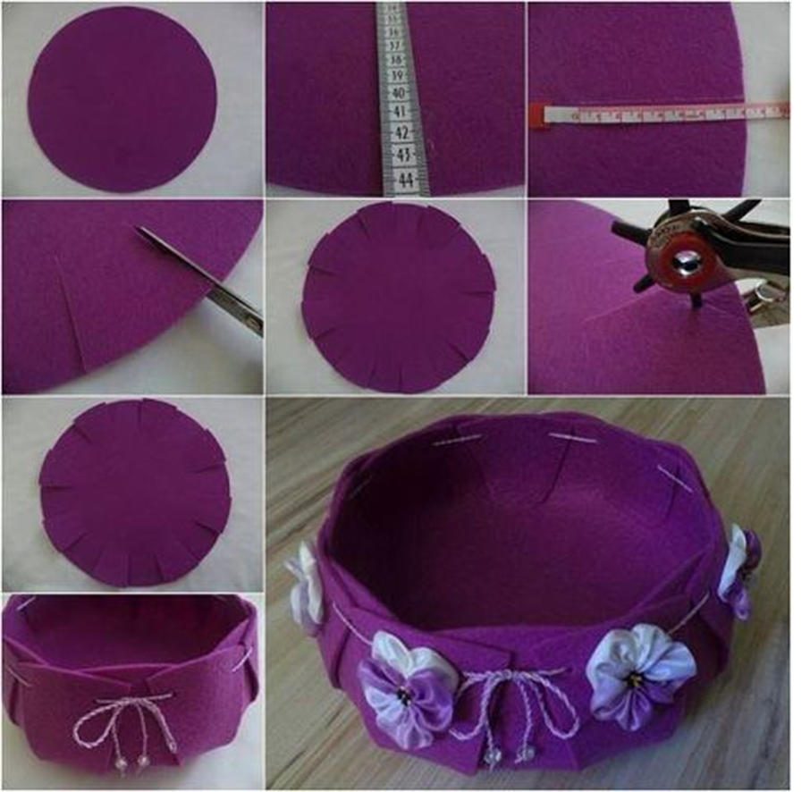

**Порада:** у разі використання тонкого фетру. Можна додати донце у кошик.

Для донця взяти диск, вирізати за його розмірами фетр, наклеїти на диск та покласти всередину кошика (можна приклеїти)

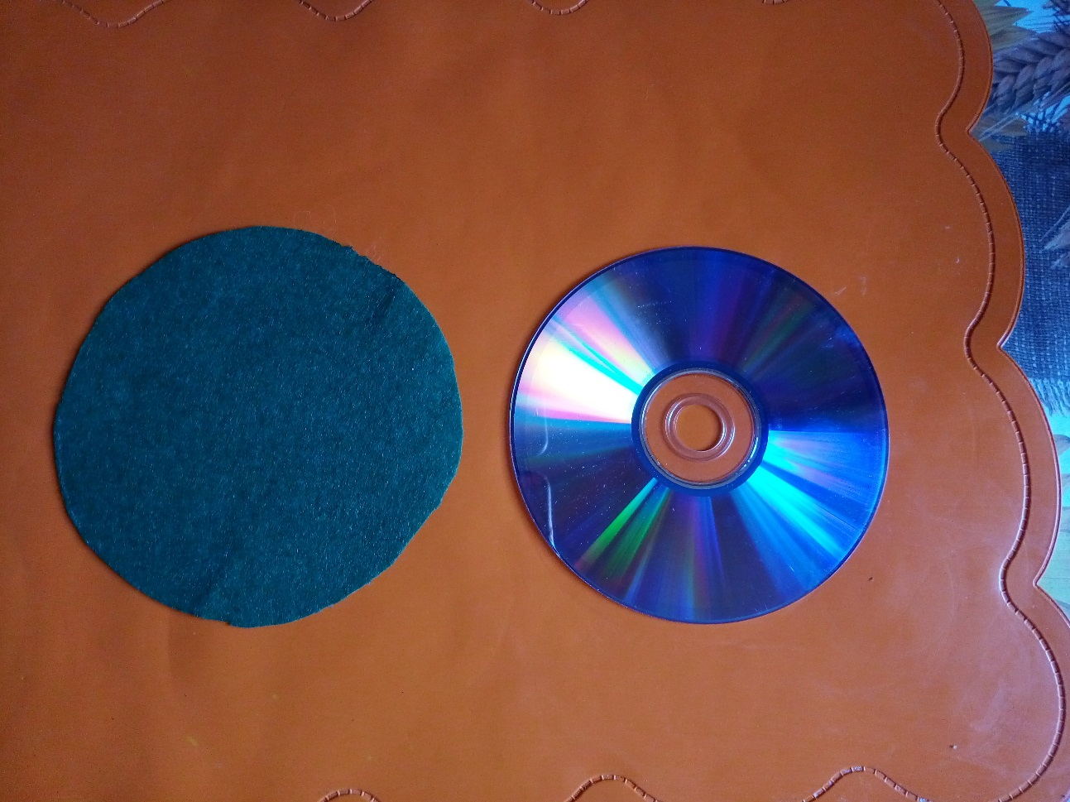

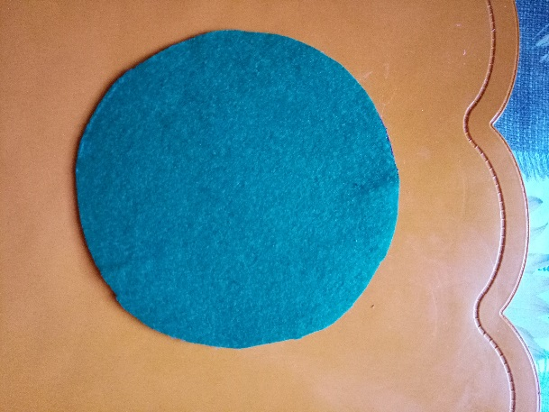

**Можна прикрасити кошик квітами з фетру або стрічок, додати «траву», вирізану з фетру по периметру кошика.**

